

1. Įvadas

Europa diskutuoja apie savo ateitį. Po metų Europos lyderiai susitiks Rumunijos mieste Sibiu, kad padarytų šių diskusijų, kurias Komisija pradėjo 2017 m. kovo mėn. paskelbusi Baltąją knygą dėl Europos ateities[1], išvadas.

Vienas pagrindinių uždavinių – atsižvelgti į **piliečių lūkesčius** ir pateikti atsaką į jiems kylantį susirūpinimą dėl ateities sparčiai besikeičiančiame pasaulyje, kuris ne tik teikia naujų galimybių, bet ir atneša neužtikrintumo. Daugybei žmonių kelia nerimą tai, kaip vystysis darbo rinka, kokia bus gerovės valstybės ateitis, kaip vystysis mūsų demokratinės ir įvairialypės bendruomenės ir kokia bus Europos vieta pasaulyje. Europa turi suteikti galių savo piliečiams, ypač jaunimui, kad jie kuo prasmingiau išnaudotų galimybes, kurias teikia naujosios technologijos ir pasaulinės tendencijos. Švietimas ir mokymas, taip pat investavimas kuria geresnės ateities sąlygas tiek paskiriems asmenims, tiek visai visuomenei.

Europos Sąjungos sutarties 2 straipsnyje įtvirtinta nuostata, kad Sąjunga visų pirma yra vertybių Sąjunga, o švietimas, mokymas ir kultūra atlieka lemiamą vaidmenį, siekiant perduoti ir propaguoti bendras vertybes ir kurti tarpusavio supratimą.

Žvelgiant iš *ekonomikos* perspektyvos, nors krizė paveikė darbo rinkas ir visuomenes, **Europos socialinės rinkos ekonomika padėjo** atsilaikyti per didžiausią mūsų laikų ekonomikos krizę. Veikla, vykdoma tam, kad būtų baigta kurti ekonominė ir pinigų sąjunga, dar labiau sustiprins ekonominį Europos pagrindą.

*Socialinių prioritetų* klausimu Sąjunga aiškiai parodė, kad Europos projektas yra gerokai daugiau nei tik ekonomika. 2017 m. lapkričio mėn. Europos Parlamentas, Taryba ir Komisija paskelbė **Europos socialinių teisių ramstį**[2]. Šis ramstis įtvirtina principus ir teises, susijusius su užimtumo ir socialine sritimi, kuria yra pagrįsta Sąjunga; kaip pagrindinis principas jame nustatoma teisė į kokybišką švietimą, mokymą ir mokymąsi visą gyvenimą[3].

***Didesnis jaunimo, švietimo ir kultūros politikos vaidmuo***

2017 m. kovo mėn. Romos deklaracijoje[4] ES lyderiai ragino siekti Sąjungos, „kurioje jauni žmonės įgyja geriausią išsilavinimą bei gauna geriausią mokymą ir gali studijuoti ir rasti darbą visame žemyne; Sąjungos, kuri saugo mūsų kultūros paveldą ir skatina kultūrų įvairovę.“ Jei norime sukurti stipresnę Europą, Europos projekte svarbų vaidmenį turi atlikti **jaunimo, kultūros, švietimo ir mokymo** politika.

Ši Komisija anksti ėmėsi priemonių **jaunimo**, kuris turėjo atlaikyti pačią sunkiausią krizę, padėčiai gerinti ir tam, kad suteiktų jam daugiau galimybių aktyviai dalyvauti Europos projekte[5]. Nuveikta jau nemažai. Norint užtikrinti Europos ateitį, būtina remti ir įtraukti jaunimą. Dėl to Komisija drauge su Taryba[6] ypač daug dėmesio skiria jaunimui.

**Būtina daugiau dėmesio skirti švietimui, mokymui ir kultūrai**, kad jaunimas galėtų atskleisti visą savo potencialą ir taip paremti Europos projektą. Norint padidinti Europos **atsparumą**, ypač svarbu investuoti į įgūdžius, gebėjimus ir žinias[7]. Tokios investicijos į žmones skatina inovacijas, produktyvumą ir konkurencingumą, kartu padeda išlaikyti įsidarbinimo galimybes, išvengti įgūdžių neatitikties sparčiai besikeičiančioje darbo rinkoje, kurią paveikė globalizacija ir technologiniai pokyčiai.

Kitas aspektas – **įvairovė**, kuri yra skiriamasis Europos požymis ir inovacijų bei kūrybiškumo šaltinis. Švietimas ir kultūra didina mūsų informuotumą apie turtingą Europos kultūros paveldą, istoriją, patirtis, įsitikinimus ir vertybes ir moko juos geriau suprasti ir vertinti. Tai vienija skirtingose šalyse gyvenančius žmones, padeda skatinti vyrų ir moterų lygybę, suteikia **tarpusavio bendrystės jausmą**. Švietimas, mokymas ir kultūra gali padėti atrasti ir patirti tai, *ką reiškia būti europiečiu*.

2017 m. lapkričio mėn. vykusiame Geteborgo aukščiausiojo lygio susitikime ES lyderiai pagal Vadovų darbotvarkę pasirinko diskutuoti švietimo ir kultūros klausimais. Paskatą lyderių diskusijai suteikė Komisijos pranešimas **„Europinės tapatybės stiprinimas per švietimą ir kultūrą“**[8], kuriame Komisija išdėstė savo viziją dėl veiklos, skirtos **Europos švietimo erdvei** sukurti. Diskusijose švietimas ir kultūra iškelti kaip politinės darbotvarkės prioritetai. Europa susiduria su įvairiausiomis problemomis, tarp kurių – populizmas, ksenofobija, netolerancija, diskriminacija ir dezinformacija. Be to, nedaug ES šalių gali pasigirti aukštais rezultatais visose švietimo ir mokymo srityse. Todėl Sąjungoje reikia sustiprinti švietimo ir kultūros matmenį.

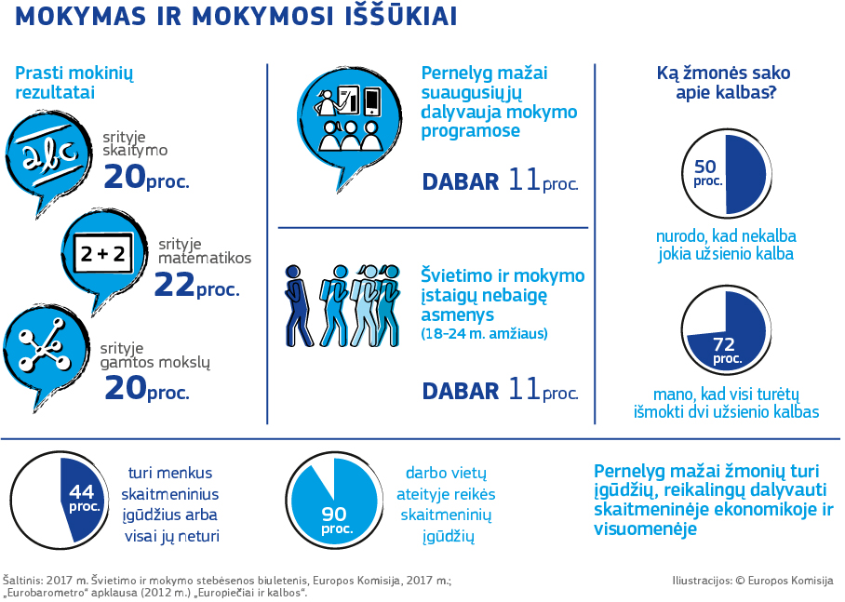

2017 m. gruodžio mėn. **Europos Vadovų Taryba** paragino valstybes nares, Tarybą ir Komisiją

* **imtis veiksmų**, susijusių su dalimi pagrindinių iniciatyvų, tarp kurių – programa „Erasmus+“, Europos universitetai, kalbų mokymasis, Europos studento pažymėjimas, abipusis diplomų pripažinimas ir Europos kultūros paveldo metai;
* **ištirti, kokių priemonių galima imtis**, siekiant šalinti įgūdžių trūkumo problemas, susijusias su skaitmeninimu, kibernetiniu saugumu, gebėjimu naudotis žiniasklaidos priemonėmis ir dirbtiniu intelektu; atsižvelgti į būtinybę švietimo ir mokymo srityje taikyti įtraukų, mokymusi visą gyvenimą grindžiamą ir į inovacijas orientuotą požiūrį ir nustatyti kultūros ir kūrybos pramonės plėtojimo ir kultūros sektoriaus specialistų judumo teisines ir finansines bendrąsias sąlygas.

Reaguodama į tai, 2018 m. sausio 17 d. Komisija pristatė **pirmą priemonių rinkinį**[9], skirtą uždaviniams, susijusiems su pagrindiniais gebėjimais, skaitmeniniais įgūdžiais, taip pat su bendromis vertybėmis ir įtraukiu švietimu, spręsti.

Šis komunikatas yra Europos Vadovų Tarybos paskatinto **antrojo iniciatyvų rinkinio** dalis. Jis apima įvairias jaunimo, kultūros, švietimo ir mokymo politikos iniciatyvas, kuriomis siekiama padėti užtikrinti didesnį Europos konkurencingumą, įtraukumą ir sanglaudą.

* Komisija, remdamasi ankstesniais investavimo į jaunimą veiksmais, pateikia 2019–2027 m. **jaunimo strategiją**. Daugiausia dėmesio skiriama tam, kad Europos jaunimui būtų suteikta daugiau galių ir jis galėtų labiau prisidėti formuojant ES politiką.
* Komisija, kaip buvo paskelbta komunikate „Europinės tapatybės stiprinimas per švietimą ir kultūrą“, pateikia **naująją Europos kultūros darbotvarkę**. Ši iniciatyva padės didinti informuotumą apie bendrą Europos tapatybę ir paveldą ir palaikyti Sąjungos ryšius su trečiosiomis šalimis;
* orientuodamasi į tikslą sukurti Europos švietimo erdvę, Komisija pateikia du pasiūlymus dėl Tarybos rekomendacijų – dėl **abipusio diplomų pripažinimo** ir **kalbų mokymo ir mokymosi** gerinimo. Abi iniciatyvos ypač svarbios siekiant sudaryti palankesnes sąlygas judumui Europoje mokymosi tikslais.
* Taip pat atsižvelgdama į Europos socialinių teisių ramstį Komisija teikia pasiūlymą dėl Tarybos rekomendacijos dėl **aukštos kokybės ikimokyklinio ugdymo ir priežiūros sistemų**. Šia iniciatyva siekiama, kad visiems Europos vaikams būtų užtikrinta gera gyvenimo pradžia.

Kaip parodyta toliau pateiktoje diagramoje, darbai jau pradėti ir jie bus tęsiami ateinančiais metais. Šis bendradarbiavimas padės vykdant **bendrą veiklą siekiant sukurti Europos švietimo erdvę**.

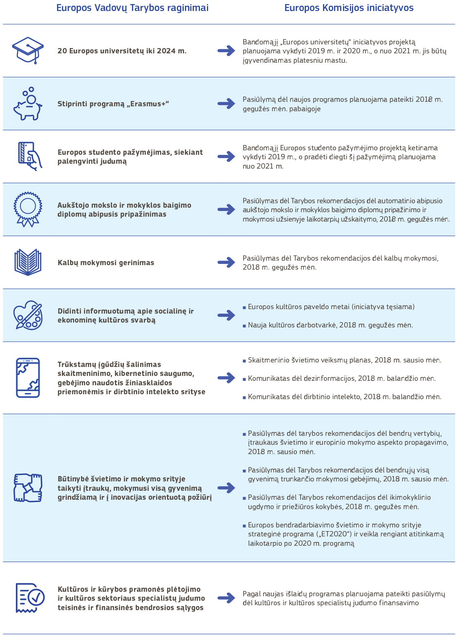

Šios iniciatyvos yra **atspirties taškai, siekiant dar labiau sustiprinti Sąjungą prieš Sibiu susitikimą**[10]**.** Jos:

* išreiškia svarbą, kurią ši Komisija teikia investicijoms į ***jaunimą*** ir jo ateitį. Remiantis ankstesniais veiksmais, visų pirma – Jaunimo garantijų iniciatyva[11], Jaunimo užimtumo iniciatyva[12], 2016 m. gruodžio mėn. investicijų į jaunimą iniciatyva[13], Nauja Europos įgūdžių darbotvarke[14], Kvalifikacijos kėlimo galimybių iniciatyva[15] ir Europos pameistrystės kokybės sistemomis[16], bus sudarytos sąlygos įvairioms socialinėms grupėms priklausantiems jaunuoliams suteikti daugiau žadančių perspektyvų ir įgalinti juos imtis aktyvesnio vaidmens įgyvendinant Europos projektą;
* padės žmonėms dalytis Europos ***kultūros įvairove ir bendru paveldu*** ir taip padės jiems iš patirties suprasti Europos projekto prasmę, be to,
* yra dalis platesnio siekio sukurti ***Europos švietimo erdvę***, kuri padės skatinti judumą, šalinti judumo ir tarpvalstybinio bendradarbiavimo kliūtis ir, remiantis ankstesnėmis iniciatyvomis[17], paremti valstybių narių pastangas modernizuoti ir tobulinti savo švietimo ir mokymo sistemas.

1. Veikla siekiant sukurti Europos švietimo erdvę

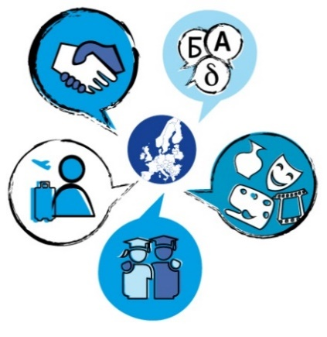

Savo pranešime, perskaitytame Geteborgo vadovų susitikime, Komisija išdėstė viziją dėl Europos švietimo erdvės iki 2025 m.: „*Europa, kurioje sienos netrukdo mokytis, studijuoti ir atlikti mokslinius tyrimus. Žemynas, kuriame jau įprasta leisti laiką kitoje valstybėje narėje studijų, mokymosi ar darbo tikslais ir kuriame norma, be gimtosios kalbos, kalbėti dviem kitomis kalbomis. Žemynas, kuriame žmonės labai aiškiai jaučia savo, kaip europiečių, tapatybę ir gerai suvokia Europos kultūros paveldą bei jo įvairovę.“*

Europos švietimo erdvė turėtų padėti pasiekti šiuos **tris** **tikslus**:

* skatinti **tarpvalstybinį judumą ir bendradarbiavimą** švietimo ir mokymo srityje;
* padėti įveikti nepagrįstas **kliūtis**, dėl kurių tampa sunkiau mokytis arba dirbti kitoje šalyje; kad būtų užtikrintas laisvas besimokančiųjų judėjimas ir sukurta tikra Europos mokymosi erdvė;
* paremti valstybių narių pastangas tobulinti savo švietimo ir mokymo sistemas, kad jos būtų **įtraukesnės, remtųsi mokymosi visą gyvenimą principu ir būtų orientuotos į inovacijas.**

Sukūrus Europos švietimo erdvę, ES valstybės narės galės padaryti daugiau ir sparčiau, jos galės pagerinti savo švietimo ir mokymo sistemų kokybę, konkurencingmą ir įtraukumą, kartu pateikdamos sektiną pavyzdį ES nepriklausančioms šalims. Tai bus įgyvendinama remiantis:

* pavyzdine **programa „Erasmus+“** ir ją pakeisiančia programa, dėl kurios 2018 m. gegužės mėn. Komisija pateiks pasiūlymą. Programa „Erasmus+“ puikiai žinoma dėl sėkmingo judumo mokymosi tikslais skatinimo. Tvirtai sutariama, kad būtina dar labiau didinti judumą ir kartu stiprinti strateginius partnerystės ryšius bei remti atitinkamas politikos priemones, kad būtų suteikta paskata formuoti dar inovatyvesnę ir įtraukesnę švietimo, mokymo ir jaunimo politiką.
* šiuo metu vykdomu **Europos bendradarbiavimu švietimo ir mokymo srityje**, kuriuo daugiausia dėmesio skiriama patikimiems empiriniams duomenims, lyginamajai analizei, dalijimuisi patirtimi ir tarpusavio mokymuisi. Ši sistema bus įgyvendinama iki 2020 m., todėl Komisija atėjus laikui pateiks pasiūlymų, kad šis bendradarbiavimas taptų dar platesnio užmojo. Naujoji sistema pasitarnaus nustatant prioritetus, politikos priemones ir tinkamiau **paskirstant ES finansavimą**. Komisija taip pat pasiūlys rodiklių ir kriterijų rinkinį, kad būtų galima pateikti įrodymų, kaip švietimas ir mokymas padeda vystyti įgūdžius ir gebėjimus visais gyvenimo etapais.

Programa „Erasmus+“ ir būsimo Europos bendradarbiavimo švietimo ir mokymo srityje sistema bus įgyvendinamos užtikrinant jų sąveiką siekiant sukurti Europos švietimo erdvę, tačiau jos taip pat bus remiamos pagal kitas atitinkamas politikos priemones. Sąjunga ir toliau rems valstybių narių reformų pastangas pagal **Europos semestrą** ir pagal įvairias išlaidų programas, įskaitant Europos socialinį fondą, kaip **apčiuopiamą išraišką to, kaip Europa investuoja į žmones ir kuria geresnes gyvenimo sąlygas**.

Švietimo ir mokymo srities **kompetencija** daugiausia yra **valstybių narių** rankose, o Sąjungos kompetencija – vykdyti veiksmus, kuriais remiami, koordinuojami ir papildomi valstybių narių vykdomi veiksmai. Veikla, vykdoma siekiant sukurti Europos švietimo erdvę, to nekeičia. Ji perkels jau esamus partnerystės ryšius ir bendradarbiavimą į naują, aukštesnį ir intensyvesnį lygmenį. Europos švietimo erdvė apims **visų amžiaus grupių besimokančius asmenis**, nepriklausomai nuo jų socialinės kilmės, ir **visus sektorius**, įskaitant ikimokyklinį ugdymą ir priežiūrą, mokyklas, profesinį rengimą ir mokymą, aukštąjį mokslą ir suaugusiųjų mokymąsi.

Tam, kad **Europos švietimo erdvė taptų tikrove**, po to, kai 2018 m. sausio mėn. buvo paskelbtas pirmasis dokumentų rinkinys, Komisija dabar pristato naują konkrečių politikos iniciatyvų rinkinį dėl abipusio pripažinimo, kalbų mokymosi ir ikimokyklinio ugdymo ir priežiūros. Taip pat bus tęsiama veikla pagal galiojančią bendradarbiavimo sistemą ir finansavimo programas, kad būtų parengti nauji veiksmai, tarp kurių visų pirma bus Europos studento pažymėjimas ir Europos universitetai, kaip išdėstyta toliau.

***– Automatinis abipusis diplomų pripažinimas ir mokymosi užsienyje laikotarpių užskaitymas***

Nepaisant jau 30 metų pagal programą „Erasmus+“ skatinamo judumo ir nemenkos pažangos vykdant tarpvyriausybinį Bolonijos procesą aukštojo mokslo srityje, daugybė žmonių vis dar patiria kliūčių, kai prašo oficialiai pripažinti jų aukštojo mokslo arba vidurinio išsilavinimo kvalifikacijas kitose valstybėse narėse. Tą patį galima pasakyti ir apie mokymosi užsienio aukštosiose arba vidurinio švietimo institucijose laikotarpių pripažinimą. Tai kuria neužtikrintumą ir sudaro nepagrįstų kliūčių judumui.

Norėdama šią problemą pašalinti, Komisija siūlo Tarybos rekomendaciją, kad **iki 2025 m. kvalifikacijos būtų pripažįstamos automatiškai**: Visi sertifikatai ir diplomai, taip pat mokymosi užsienyje laikotarpių, kurių trukmė iki vienų metų, rezultatai, išduoti akredituotos Sąjungos įstaigos, turėtų būti automatiškai pripažįstami, jei norima toliau mokytis bet kurioje kitoje valstybėje narėje. Tačiau tokio plataus užmojo plano neįmanoma įgyvendinti iš karto. Jį reikia įgyvendinti palaipsniui, stipriai ir patikimai užtikrinant kokybę, nes tai suteikia skaidrumo ir pasitikėjimo, reikalingo taikant automatinį pripažinimą. Nemažai Europos šalių[18] jau dabar pradeda taikyti novatoriškas automatinio pripažinimo sistemas. Atsižvelgiant į šią patirtį ir glaudžiai bendradarbiaujant su valstybėmis narėmis, bus kuriami sprendimai, taikytini ES mastu.

***– Geresnis kalbų mokymasis***

Užsienio kalbų mokėjimas ypač svarbus ne tik tam, kad būtų patenkintas įgūdžių poreikis pasaulinės ekonomikos mastu; jis taip pat atveria naujų perspektyvų, stiprina Europos pilietiškumą ir padeda žmonėms atrasti kitas kultūras. Dabar daugybė studentų praleidžia daug laiko mokydamiesi kalbų, tačiau pernelyg daug jų galiausia yra nepajėgūs kalbų vartoti realaus gyvenimo situacijose. Dauguma europiečių mokosi vieną užsienio kalbą, tačiau siekis mokytis antrą užsienio kalbą stebėtinai retas.

Atsižvelgdama į tai, Komisija siūlo **naują ir visapusišką požiūrį į kalbų mokymąsi** privalomojo švietimo sistemoje, skatindama geriau išnaudoti Europos kalbų įvairovę. Tuo siekiama užtikrinti, kad daugiau jaunuolių taptų kompetentingais kalbų vartotojais ir gerai mokėtų dar po dvi kalbas, be tos, kuria mokosi.

***– Europos studento pažymėjimas***

Judumas vis didėja, todėl Europos studento pažymėjimas gali padėti sumažinti studentams ir švietimo institucijoms tenkančią **naštą ir išlaidas**, supaprastinant administracines procedūras prieš judumo laikotarpio pradžią, jo metu ir po jo; kartu tai būtų akivaizdus Europos studento tapatybės simbolis.

Vienas iš privalumų būtų tas, kad studentai galėtų būti patikimai identifikuojami visose Sąjungos aukštojo mokslo institucijose, tai sudarytų sąlygas saugiai elektroniniu keliu keistis su švietimu susijusia informacija (pvz., apie kreditus ir akademinius įrašus), visapusiškai laikantis asmens duomenų apsaugos principų ir be būtinybės kurti papildomą informacinių technologijų infrastruktūrą. Studento pažymėjimas leistų studentams gauti įvairias paslaugas (bibliotekų, transporto, apgyvendinimo) dar prieš atvykstant į užsienio instituciją. Tai galėtų būti ypač svarbus žingsnis, kad judumas taptų tikrove visiems, sudarant institucijoms sąlygas išsiųsti ir priimti daugiau mainų studentų, tai daryti sklandžiau ir padidinti studentų judumo kokybę.

Remdamasi jau vykdomais ES finansuojamais bandomaisiais projektais[19], kurių mastas bus išplėstas 2019 m., taip pat tolesne analize bei konsultacijomis su suinteresuotaisiais subjektais, Komisija planuoja **palaipsniui iki 2021 m. pradėti taikyti Europos studento pažymėjimą**; taip pat bus nagrinėjama, kaip pažymėjimo taikymą išplėsti taip, kad juo galėtų naudotis profesinio mokymo įstaigose besimokantys asmenys.

***– Europos universitetai***

Europa turi ilgą ir garbingą bendradarbiavimo su užsienio universitetais tradiciją. Naujieji vadinamieji Europos universitetai, kuriuos sudaro taikant principą „iš apačios į viršų“ sukurti universitetų tinklai, turėtų šį tarpvalstybinį bendradarbiavimą pakylėti į **aukštesnį lygmenį**, kai aukštojo mokslo institucijos, turinčios tą pačią viziją ir vertybes, plėtos bendras ilgalaikes institucines strategijas, siekdamos užtikrinti **paties aukščiausio lygio švietimą, mokslo tyrimus ir inovacijas**.

Europos universitetai turėtų paskatinti ypač glaudžiai integruotų ir atvirų studijų programų formavimąsi, kuriose būtų derinami moduliai iš skirtingų šalių. Judumas turėtų būti standartinis bakalauro, magistrantūros ir doktorantūros studijų elementas. Tai turėtų prisidėti prie vadinamųjų **Europos** **mokslo laipsnių, kurie būtų pripažįstami visoje Europoje**, atsiradimo.

Šie Europos universitetai bus grindžiami tokiais **pagrindiniais principais**: laikantis sąžiningų ir subalansuotų kriterijų, galimybę dalyvauti turėtų turėti bet kokio tipo bet kurioje valstybėje narėje įsikūrusios aukštojo mokslo institucijos. Tinklai turėtų būti geografiniu požiūriu subalansuoti ir socialiai įtraukūs. Nebus vadovaujamasi principu, kad vienodas modelis tinka visiems. Institucijos gali pasiūlyti modelį, kuris atitinka jų poreikius, remdamosi „iš apačios į viršų“, atviru ir skaidriu požiūriu, ir užmojų mastą plėsti palaipsniui. Tam, kad finansavimas būtų tvarus, Europos universitetams turėtų būti sudaryta galimybė naudotis ir ES, ir nacionaliniais ištekliais.

Europos universitetai, skatinantys meistriškumą, turėtų tapti pagrindiniais Europos švietimo erdvės elementais ir būti gerosios praktikos pavyzdžiais kitoms aukštojo mokslo institucijoms, ir taip palaipsniui didinti Europos aukštojo mokslo konkurencingumą ir patrauklumą. Jie turėtų veikti vadovaujantis daugiadalykiu požiūriu ir sudaryti sąlygas studentams, dėstytojams ir mokslininkams drauge kurti žinias bei inovacijas ir jomis dalytis. Tai gali padėti šalinti didelio masto socialines ir įgūdžių trūkumo problemas, su kuriomis susiduria Europa. Tai taip pat galėtų padidinti aukštojo mokslo institucijų indėlį savo regionams, ypač per jų įsitraukimą į pažangiųjų specializacijos strategijų kūrimą ir įgyvendinimą[20].

Komisija siekia paskatinti **bent dvidešimties Europos universitetų atsiradimą iki 2024 m.** Vis dėlto tokių plačių užmojų idėjai įgyvendinti reikia laiko – kad būtų tinkamai pasiruošta ir kad užtektų išteklių. Pradiniame etape Komisija glaudžiai bendradarbiauja su valstybėmis narėmis ir suinteresuotomis šalimis, kad išplėtotų idėją. Ji pateiks pasiūlymą 2019 m. ir 2020 m. pradėti bandomuosius projektus pagal programą „Erasmus+“ ir idėją pradėti visapusiškai taikyti iki 2021 m. Komisija, remdamasi šių bandomųjų projektų rezultatais ir sudariusi jau esamų tinklų žemėlapius[21], taip pat konsultuodamasi su suinteresuotais subjektais, ištirs galimybę iki 2025 m. sukurti tam tikslui skirtą teisinį Europos universitetų statutą.

|  |
| --- |
| **Europos universitetai**   * taikant principą „iš apačios į viršų“ sukurti universitetų tinklai * aukščiausios kokybės švietimas, moksliniai tyrimai ir inovacijos * tarpdalykinis požiūris * pusiausvyra geografiniu požiūriu * bent 20 Europos universitetų iki 2024 m. * pirmieji bandomieji projektai 2019 m. pagal programą „Erasmus+“ |

Be to, **Europinio ir tarpvalstybinio valdymo mokykla**, 2017 m. įsteigta Europos universitetiniame institute Florencijoje, stiprins savo veiklą, susijusią su vadovų iš viešųjų, privačiųjų ir pilietinės visuomenės organizacijų mokymu, megzdama, be kita ko, partnerystės ryšius su atitinkamomis institucijoms.

Taip bus plėtojami kiti veiksmai, kuriais bus remiamas įtraukus, mokymusi visą gyvenimą grindžiamas ir į inovacijas orientuotas požiūris į švietimą ir mokymą. Pavyzdžiui, norint paremt inovacijas ir konkurencingumą, ypač svarbu ugdyti aukštos kokybės techninius ir specialius profesinius įgūdžius. Šiuo tikslu Komisija pateiks pasiūlymą, kuriuo remiamas **profesinio rengimo ir mokymo kompetencijos centrų steigimas**. Šie centrai turėtų padėti užmegzti visų valstybių narių pagrindinių profesinio rengimo ir mokymo paslaugų teikėjų ryšius, skatinti bendradarbiavimą (taip pat su suinteresuotaisiais subjektais), siekti parengti kokybiškas programas ir kvalifikacijas, daugiausia dėmesio skiriant su konkrečiais sektoriais susijusiems įgūdžiams. Jie turėtų paskatinti meistriškumą ir inovacijas bei aktyvų profesinio rengimo ir mokymo vaidmenį vietos ir regionų ekonomikos vystymuisi; be kita ko, jie veiktų kaip verslo inkubatoriai ir investicijų skatinimo priemonė.

***Visi šie konkretūs veiksmai yra tarpusavyje susiję.***

Kiekvienas veiksmas svarbus siekiant bendro plataus užmojo tikslo sukurti Europos švietimo erdvę. Šios skirtingos iniciatyvos bus sąveikios, pavyzdžiui:

* **judumas** ir **kalbų mokymasis** vienas kitą stiprina – geras užsienio kalbų mokėjimas didina susidomėjimą studijų užsienyje galimybėmis; studijos užsienyje leidžia patobulinti kalbų mokėjimo įgūdžius;
* kalbų mokymasis padeda geriau pažinti kitas **kultūras** ir suprasti savo pačių tapatybę;
* **profesinio rengimo ir mokymo kompetencijų centrai** kurs sąveiką su universitetais ir taip kartu prisidės teikiant įvairaus pobūdžio įgūdžių, reikalingų inovacijoms ir konkurencingumui remti;
* automatinis abipusis **diplomų pripažinimas** ir mokymosi užsienyje laikotarpių užskaitymas toliau palengvina mokymąsi užsienyje ir didina judumo paklausą bei žmonių susidomėjimą kalbų mokymusi;
* didėjantį judžių programos „Erasmus+“ dalyvių skaičių galima lengviau valdyti išmaniai taikant skaitmeninius sprendimus ir supaprastinimą, o tai yra vienas iš **Europos studento pažymėjimo tikslų**;
* **Europos universitetai** turėtų tapti vienu pagrindinių elementų kuriant Europos švietimo erdvę, tarpvalstybinį bendradarbiavimą pakylėdami į naują, platesnių užmojų lygmenį, padidindami studentų ir dėstytojų judumo mastą ir skatindami mokytis kalbų, taip pat kartu paspartindami automatinio diplomų pripažinimo procesą.

1. Išvados ir perspektyvos

Sąjunga **jaunimo, švietimo, mokymo ir kultūros klausimus laiko savo politinės darbotvarkės prioritetais**, ypač po Geteborgo vadovų susitikimo ir 2017 m. gruodžio mėn. Europos Vadovų Tarybos. Vadovų darbotvarkėje numatyta padėtį įvertinti 2019 m. Sibiu įvyksiančiame aukščiausiojo lygio susitikime. Dokumentų rinkiniais, priimtais 2018 m. sausio mėn.[22] ir šiandien, Komisija vykdo plataus užmojo veiksmus, skirtus paremti valstybių narių pastangas padidinti gyventojų atsparumą įvairovės, judumo, migracijos, globalizacijos ir technologinių pokyčių pasaulyje. **Komisija**, bendradarbiaudama su Taryba ir valstybėmis narėmis, tęs savo darbus, visų pirma:

* vykdydama veiklą, kad būtų sukurta **Europos švietimo erdvė**, kuri palengvins judumą ir tarpvalstybinį bendradarbiavimą, parems reformas ir leis visapusiškai pasinaudoti esamomis priemonėmis ir programomis. Šio tikslo bus siekiama:
* pateikiant pasiūlymą dėl tvirtesnės ir įtraukesnės **programą „Erasmus+“ pakeisiančios programos** ir pasiūlymą dėl **Europos solidarumo korpuso pratęsimo**;
* iki 2020 m. pateikiant pasiūlymus modernizuoti ir sustiprinti **ES lygmens bendradarbiavimą švietimo ir mokymo srityje**, paremti geresnį tarpusavio mokymąsi ir nacionalinių reformų įgyvendinimą;
* toliau glaudžiai bendradarbiaujant su valstybėmis narėmis ir Taryba, siekiant plėtoti įtraukaus, mokymusi visą gyvenimą grindžiamo ir į inovacijas orientuoto požiūrio į švietimą ir mokymą;
* spręsdama problemas, susijusias su **kultūros ir kūrybos pramonės** plėtojimo ir kultūros sektoriaus **specialistų judumo** teisinėmis ir finansinėmis bendrosiomis sąlygomis.

Sustiprinus Europos projekto jaunimo, švietimo, mokymo ir kultūros matmenis, bus galima kurti **Sąjungą, kuri įgalina, žino apie savo laimėjimus ir turi pasitikėjimo spręsti ateities problemas**:

* Sąjungą, kuri yra **arčiau savo piliečių**, pateikia atsaką į jiems kylančius susirūpinimus ir pateisina jų lūkesčius;
* Sąjungą, kuri **aiškiai parodo, ką reiškia Europos projektas** – taiką, saugumą, laisvę, demokratiją, lygybę, teisinę valstybę, solidarumą ir tarpusavio pagarbą, atviras rinkas, tvarų augumą, socialinę įtrauktį ir sąžiningumą;
* Sąjungą, kuri skatina informuotumą apie kultūros **įvairovę** ir **europiečių tarpusavio bendrystės jausmą**.

Sibiu mieste susitikę vadovai, remdamiesi Geteborge vykusiomis diskusijomis ir veiksmais, kuriuos paprašyta atlikti 2017 m. gruodžio mėn. Europos Vadovų Taryboje, švietimą ir kultūrą galės išnaudoti dėdami **vieningesnės, tvirtesnės ir demokratiškesnės Sąjungos** pagrindus.

1. Baltoji knyga dėl Europos ateities. [Kokia ES 27 bus 2025 m.? Apmąstymai ir scenarijai](http://eur-lex.europa.eu/legal-content/LT/TXT/HTML/?uri=CELEX:52017DC2025&from=LT) (COM (2017) 2025).
2. Socialinių teisių ramstis grindžiamas ankstesnėmis iniciatyvomis, įskaitant ES pagrindinių teisių chartiją, kuriomis siekiama sukurti socialiai atsakingesnę Europą.
3. „Kiekvienas turi teisę į kokybišką ir įtraukų švietimą, mokymą ir mokymąsi visą gyvenimą, kad galėtų išsaugoti ir įgyti gebėjimus, leidžiančius visavertiškai dalyvauti visuomenės gyvenime ir sėkmingai įveikti permainas darbo rinkoje.“ Šaltinis: Tarpinstitucinė deklaracija dėl Europos socialinių teisių ramsčio (2017/C 428/09).
4. <http://www.consilium.europa.eu/en/press/press-releases/2017/03/25/rome-declaration/pdf>.
5. Komisijos komunikate „Investicijos į Europos jaunimą“ pateikiama šių priemonių apžvalga (COM(2016) 940).
6. Tarybos išvados dėl Europos bendradarbiavimo jaunimo reikalų srityje po 2018 m. strateginių perspektyvų, 2017 m. gegužės mėn.
7. Taip pat žr. Komisijos komunikatą „Mokyklų raida ir aukštos kokybės mokymas gerai gyvenimo pradžiai“, COM(2017) 248, ir komunikatą dėl atnaujintos ES aukštojo mokslo darbotvarkės (COM(2017) 247).
8. Komisijos komunikatas „Europinės tapatybės stiprinimas per švietimą ir kultūrą“ (COM(2017) 673).
9. Komisija pateikė skaitmeninio švietimo veiksmų planą (COM(2018) 22), pasiūlymą dėl Tarybos rekomendacijos dėl bendrų vertybių, įtraukaus švietimo ir europinio mokymo aspekto propagavimo (COM(2018) 23) ir pasiūlymą dėl Tarybos rekomendacijos dėl bendrųjų mokymosi visą gyvenimą gebėjimų (COM(2018) 24). Be to, 2018 m. balandžio mėn. Komisija taip pat paskelbė komunikatus dėl dezinformacijos (COM(2018) 236) ir dėl dirbtinio intelekto (COM(2018) 237).
10. Atsižvelgdama į Europos Komisijos pasiūlymą, Europos Vadovų Taryba nusprendė Europos aukščiausiojo lygio susitikimą surengti 2019 m. gegužės mėn. Rumunijos mieste Sibiu. Šio susitikimo tikslas – įvertinti nustatytose vadovų darbotvarkėje išdėstytų sričių raidą ir pasirengti 27 valstybių narių Europos Sąjungos ateičiai.
11. 2013 m. balandžio 22 d. Tarybos rekomendacija dėl Jaunimo garantijų iniciatyvos nustatymo.
12. 2013 m. vasario 7–8 d. posėdžiavusios Europos Vadovų Tarybos išvados.
13. Šį dokumentų rinkinį sudarė Komisijos komunikatai dėl investicijų į Europos jaunimą (COM(2016) 0940), dėl Europos solidarumo korpuso (COM(2016) 0942) ir dėl švietimo tobulinimo ir modernizavimo (COM (2016) 0941).
14. Komisijos komunikatas „Nauja Europos įgūdžių darbotvarkė. Drauge dirbant didinti žmogiškąjį kapitalą, įsidarbinimo galimybes ir konkurencingumą“ (COM(2016) 0381).
15. Tarybos rekomendacija dėl įgūdžių tobulinimo krypčių – naujų galimybių suaugusiesiems (2016/C484/01).
16. Tarybos rekomendacija dėl kokybiškos ir veiksmingos pameistrystės europinės sistemos (2018/C153/01).
17. Įskaitant išdėstytuosius 2017 m. gegužės mėn. Komisijos komunikate „Mokyklų raida ir aukštos kokybės mokymas gerai gyvenimo pradžiai“ (COM(2017) 0248) ir komunikate dėl atnaujintos ES aukštojo mokslo darbotvarkės (COM(2017) 0247).
18. ### Pavyzdžiai – susitarimai Šiaurės, Baltijos šalių ir Beniliukso regionuose.

   
19. Projektai remiami pagal programą „Erasmus+“ ir Europos infrastruktūros tinklų priemonę, <https://ec.europa.eu/inea/en/connecting-europe-facility/cef-telecom>.
20. Žr. Komisijos komunikatą „Inovacijų stiprinimas Europos regionuose: atsparus, integracinis ir tvarus teritorinio lygmens ekonomikos augimas“ (COM(2017) 0376).
21. Yra nemažai puikių tarpvalstybinių tinklų ir ES iniciatyvų pavyzdžių, tokių kaip „Erasmus Mundus“ jungtinės magistrantūros studijų programos, programa „Marie Skłodowskos-Curie veiksmai“ ir Europos inovacijos ir technologijos institutas. Komisija netrukus paskelbs jau egzistuojančių Europos aukštojo mokslo institucijų bendradarbiavimo modelių aprašą, kuriame bus nurodytos šių bendradarbiavimo ryšių paskatos ir nauda, nustatytos problemos ir pateikti galimi sprendimai.
22. Žr. 9 išnašą.